Foto | Bestandnaam | Bijschrift
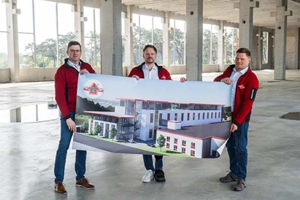 | RichardBrink_Neubau_01 | De firma Richard Brink bouwt bij haar bedrijfsvestiging in Oost-Westfalen een nieuw gebouw van twee etages om genoeg ruimte te hebben na de groei van de afgelopen jaren en met het oog op de plannen voor de toekomst.  Foto: Richard Brink GmbH & Co. KG
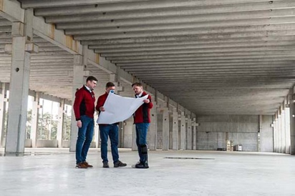 | RichardBrink_Neubau_02 | In het gebouw van ongeveer 7.000 vierkante meter in totaal komen een nieuwe productiehal en een nieuw magazijn met aangrenzende kantoorruimte.  Foto: Richard Brink GmbH & Co. KG
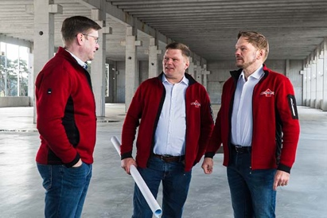 | RichardBrink_Neubau_03 | Het middelgrote familiebedrijf is al in 1976 als metaalbewerkingsbedrijf in een garage aan huis opgericht en wordt tegenwoordig door de tweede generatie geleid. Op de foto zijn de directeuren Stefan, Matthias en Sebastian Brink te zien (v.l.n.r.).  Foto: Richard Brink GmbH & Co. KG
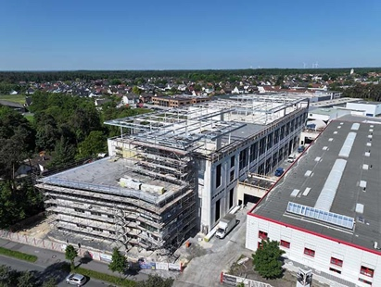 | RichardBrink_Neubau_04 | Op de luchtfoto van een deel van de bedrijfsvestiging van Richard Brink GmbH & Co. KG is te zien hoe groot het nieuwe gebouw wordt. Dit gebouw wordt direct naast het huidige magazijn en de huidige expeditiehal gebouwd.  Foto: Richard Brink GmbH & Co. KG

